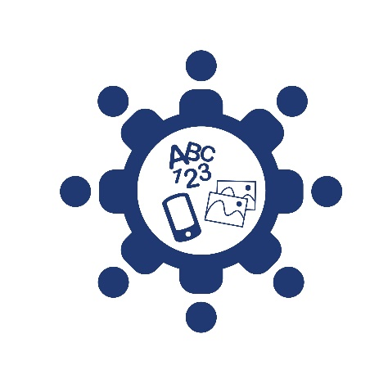**Accéder à l’information et à sa compréhension pour une société inclusive**

**Pages web – Exemples « Avant – après »**

Dans cette section, nous vous présentons deux exemples de page web « avant-après » qui illustrent la façon dont peut être présentée une même information en tenant compte des caractéristiques des utilisateurs. La version « Après » présente une information simplifiée. Elle devient alors plus accessible et plus compréhensible.

* **Exemple 1**: Information concernant la collecte de déchets (Ville de Montréal)
* **Exemple 2**: Page d’accueil (Groupement des associations de personnes handicapées de la rive-sud de Montréal – GAPHRSM)

| Avant | | Après |
| --- | --- | --- |
| **Exemple 1**  Collecte de déchets | <https://ville.montreal.qc.ca/portal/page?_pageid=7237,75371923&_dad=portal&_schema=PORTAL> | <http://ville.montreal.qc.ca/portal/page?_pageid=2496,3086678&_dad=portal&_schema=PORTAL> |
| **Exemple 2**  Page d’accueil | <http://www.gaphrsm.ca/qui-sommes-nous/> | <http://www.gaphrsm.ca/texte-simplifie-accueil/>    <http://www.gaphrsm.ca/texte-simplifie-accueil/> |